Приложение 9.
Технология вязания крючком.
Начиная вязание, нить кладут на указательный палец, левой руки, придерживая ее большим пальцем.
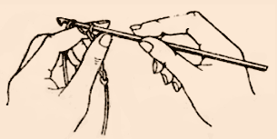
Положение рук при вязании рис. 1.
Крючок держат большим, указательным и средним пальцами правой руки, как ручку или карандаш. Средний палец лежит на крючке несколько ниже, чем большой и указательный. Крючок вводят от себя под нить! Оттянув нить вверх от указательного пальца левой руки, крючок с нитью поворачивают на 360° против часовой стрелки.
Виды петель
Клубок при вязании должен находится слева, крючок в правой руке (держим как ручку), а нитка, из которой мы собственно и вяжем - на пальцах левой руки. Если ребенок только учится, то начало цепочки лучше сделать самим родителям. Главное, чтобы ребенок понял саму технику вязания.
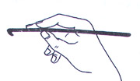 |  | Средний палец должен лежать чуть ближе к головке крючка. На рисунке показано правильное положение крючка.

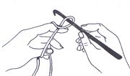 |  | Теперь научимся делать петельку. Крючок вводим под нитку, как показано на рисунке, и движением правой руки на себя сделать полный оборот. Получилась начальная петелька. Так петля делается в самом начале цепочки. Не затягивайте ее туго, она должна быть свободной, чтобы крючок без проблемы мог в не двигался.

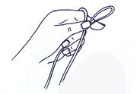 |  | На этом рисунке вы видите как надо придерживать пальцами левой руки основание этой петельки, чтобы она не затянулась.

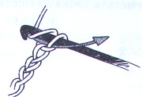 |  | Захватываем крючком снизу нитку и протягиваем ее сквозь петлю крючком. Получилась новая петелька. Чуть-чуть затяните, но не сильно, чтобы крючок свободно ходил. Таким способом делаются воздушные петли. Рис.2
Не спешите, старайтесь чтобы все петельки были одинаковыми, а цепочка ровной. Вяжите медленно и аккуратно.
Столбики без накида называют простыми столбиками. После того как связана "косичка", крючок вводят во вторую петлю "косички", подхватывают нить, лежащую на указательном пальце левой руки, и протаскивают через петлю. Затем снова накидывают пить на крючок и протаскивают ее через обе петли, находящиеся на крючке. Второй и следующий столбики выполняют на следующих петлях.
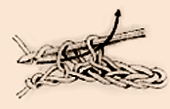рис.3 Полустолбики без накида
Крючок вводят во вторую петлю "косички", подхватывают нить, лежащую на указательном пальце левой руки, и провязывают петлю.
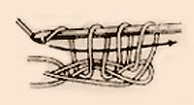рис.4. Полустолбики с накидом
Делают накид на крючок, затем вводят крючок во вторую петлю "косички", подхватывают нить с указательного пальца левой руки и провязывают через все петли, находящиеся на крючке.
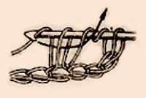рис.5 Столбики с накидом
Делают накид на крючок, вводят крючок во вторую петлю "косички", подхватывают нить, лежащую на указательном пальце левой руки, и провязывают через 2 петли, после чего снова подхватывают нить с указательного пальца и провязывают через оставшиеся на крючке 2 петли.
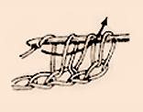рис. 6
Условные обозначения
рис.7

